Chapitre 8
Colinéarité de vecteurs

Vecteurs colinéaires
Le plan est muni d’un repère (O ; , ).

Produit d’un vecteur par un nombre
Définition :
Soit un vecteur et λ un nombre réel.
Le produit du vecteur par le réel λ est le vecteur λ de coordonnées .

Exemple :
I est le milieu d’un segment [AB]équivaut à .

Propriétés :
Pour tout vecteur et tout nombre réel λ.
- λ a même direction que
- Si λ > 0, alors et λ sont de même sens.
- Si λ < 0, alors et λ sont de sens contraire.

Exemple :  Dans la base ci-contre, , et . | 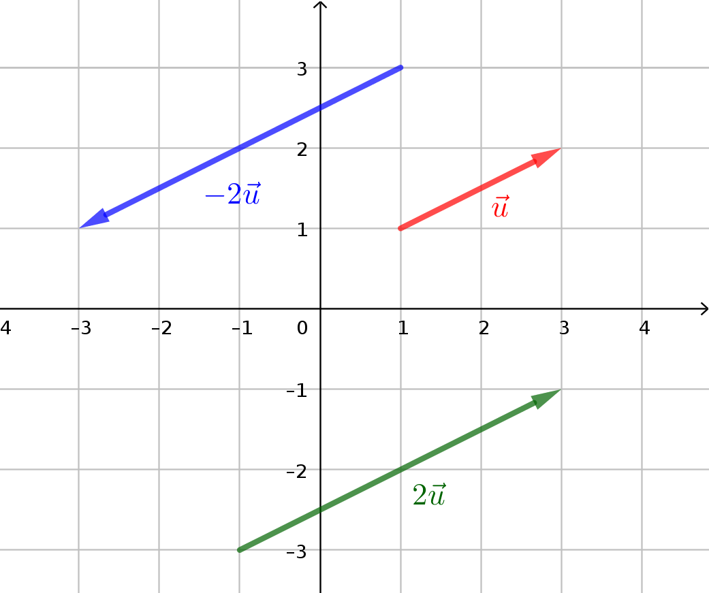

Remarques :
- Quel que soit le réel λ, .
- Quel que soit le vecteur ,
Propriétés :
Si une homothétie de centre O et de rapport λ transforme un point A en un point A’ et un point B en un point B’, alors
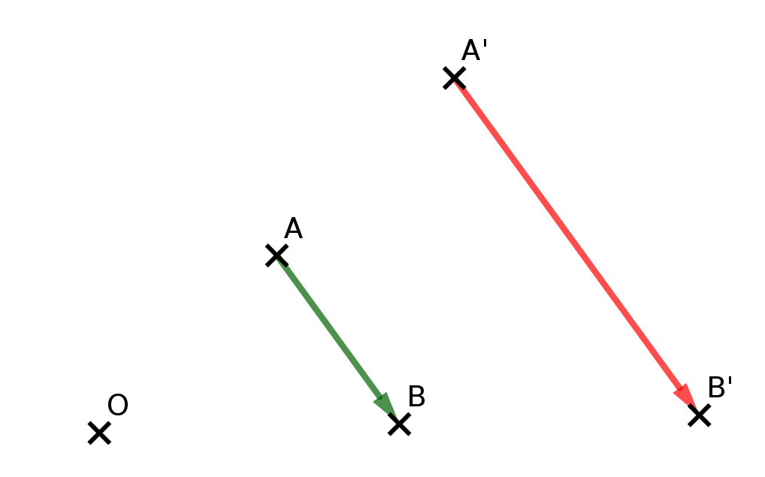

Règles de calcul
Propriétés :
Pour tous vecteurs et et pour tous nombres réels λ et λ’ :

Pour tout vecteur et tout nombre réel λ :
si, et seulement si, ou

Exemples :

Colinéarité de vecteurs
Définition :
Soient et deux vecteurs.
On dit que et sont colinéaires si, et seulement si, il existe un réel λ tel que ou .

Remarques :
- Deux vecteurs, non nuls, sont colinéaires si, et seulement si, ils ont la même direction.
- Le vecteur nul est colinéaire à tous les vecteurs.
Exemple :
Les vecteurs et sont colinéaires car .

Propriété :
Deux vecteurs et , non nuls, sont colinéaires si, et seulement si, leurs coordonnées sont proportionnelles.

Démonstration :
Soient deux vecteurs et de coordonnées respectives et .
et sont colinéaires si, et seulement si, il existe λ tel que si, et seulement si, les coordonnées de et sont proportionnelles.

Applications
Le plan est muni d’une base (, ).

Déterminant
Définition :
Soient et deux vecteurs.
On appelle déterminant de et le nombre det(,) = xy’ – yx’.

Remarque :
On note aussi det(,) =.

Propriété :
Soient et deux vecteurs.
et sont colinéaires si, et seulement si, det(,) = 0.

Exemple :
Les vecteurs et sont colinéaires car 2 × 20 – (-5) × (-8) = 40 – 40 = 0.

Remarques :
- det(,) = 0
- det(,) = - det(,)

Propriété :
L’aire du parallélogramme ABCD est égale à .

Exemple :  Soit ABCD un parallélogramme tel que et .  det(,) = -9. L’aire de ABCD est égale à 9 u.a. | 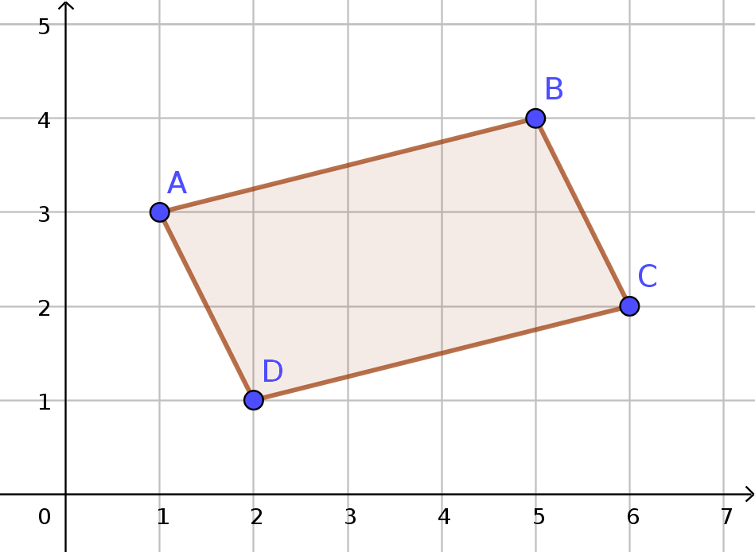

Parallélisme
Propriété :
Soient A, B, C et D quatre points distincts.
Les droites (AB) et (CD) sont parallèles si, et seulement si, les vecteurs et sont colinéaires.

Exemple :  Soit A(2 ; 3), B(5 ; 4), M(5 ; 1) et N(-1 ; -1).  On a donc et .  Ainsi det(,) = 3 × 1 – 1 × 3 = 3 – 3 = 0. | 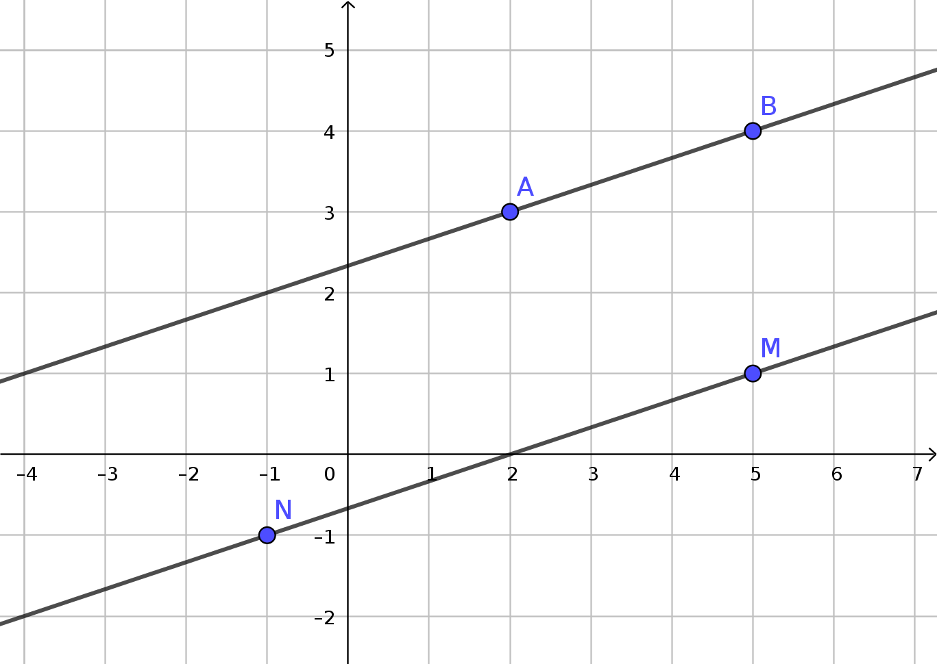
Donc les vecteurs et sont colinéaires et les droites (AB) et (MN) sont parallèles.

Propriété :
Trois points distincts A, B et C sont alignés si, et seulement si, les vecteurs et sont colinéaires.

Remarque :
Si les vecteurs et sont colinéaires, alors les droites (AB) et (AC) sont parallèles. Mais comme elles ont un point commun, elles seront confondues, donc les points A, B et C sont alignés.

Exemple :  Soit A(-4 ; 3), B(7 ; 0) et C(0 ; 2).  On a donc et .  Ainsi det(,) = 11 × (-1) – 4 × (-3) = (-11) – (-12) = 1 ≠ 0. | 